Гуманитарный проект
государственного учреждения
дополнительного образования
«Горецкий центр туризма, краеведения и экскурсий детей и молодёжи»
«Преемственность поколений»

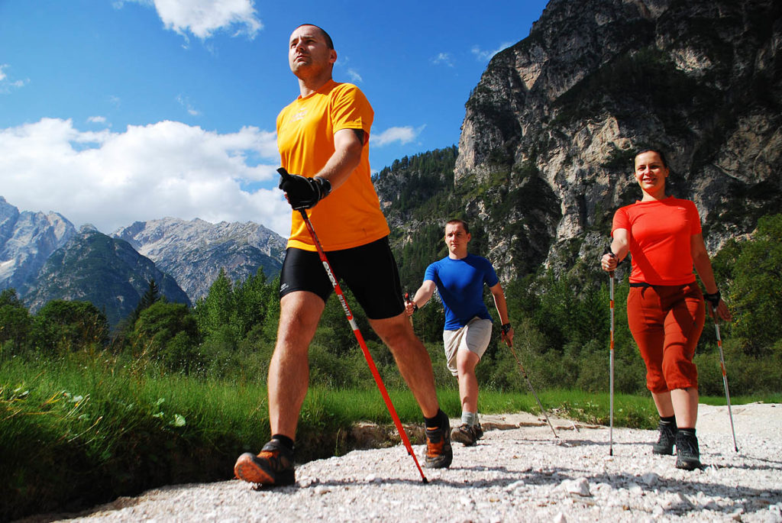

1. | Наименование проекта | «Преемственность поколений»
2. | Наименование организации | Государственное учреждение дополнительного образования «Горецкий центр туризма, краеведения и экскурсий детей и молодёжи» (далее – Центр туризма)
3. | Физический и юридический адрес организации, телефон, факс, e-mail | Республика Беларусь, Могилевская обл., г. Горки, ул. Куйбышева, д.27;  т.+375 2233 48 140  эл.почта: turistgorki@yandex.by
4. | Информация об организации | Целью деятельности Центра туризма является: обучение и воспитание детей и молодёжи посредством туристско-краеведческой деятельности, направленной на сохранение историко-культурного и природного наследия своей страны.  Главными задачами Центра туризма являются:  – овладение навыками здорового образа жизни посредством спортивного туризма;  – создание условий для социализации и саморазвития личности учащегося;  – подготовка к самостоятельной жизни и труду в туристских слетах, походах, палаточных лагерях;  – вовлечение учащихся в поисково-исследовательскую деятельность через занятия туризмом и краеведением
5. | Руководитель организации | Терехова Светлана Ивановна, директор, +375291439557
6. | Менеджер проекта | Юшевич Анна Викторовна, педагог дополнительного образования
7. | Прежняя помощь, полученная от других иностранных источников | Нет
8. | Требуемая сумма | 40 000 $
9. | Софинансирование | 4 000 $
10. | Срок проекта | 3 года
11. | Цель проекта | Проект нацелен на сближение интересов, нужд, потребностей разных поколений и создание условий для реализации поставленных задач
12. | Задачи проекта | – продвижение здорового образа жизни и развитии спортивного туризма в Горецком районе;  – формирование интереса и бережного отношения к истории, культуре и быту родного края;  - воспитание у подрастающего поколения и молодежи уважения к опыту, мудрости и знаниям людей старшего поколения
13. | Детальное описание деятельности в рамках проекта в соответствии с поставленными задачами | Проект предполагает создание на базе Центра туризма тематической площадки «Школа поколений» – здоровье, досуг, общение, творчество, самореализация, познание родного края.  «Школа поколений» – это открытая площадка, где объединены интересы во всех сферах жизни женщин разного возраста, молодёжи, детей школьного возраста и их родителей, студентов для привлечения их к здоровому образу жизни, изучению истории своего родного края
14. | Обоснование проекта | В настоящее время видны тенденции к возрастному и гендерному расслоению общества. Нарушена связь поколений, частично утрачены или искажены исторические, нравственные, семейные ценности.  Решение проблемы мы видим в миротворческой роли женщины в обществе, женщины-матери, женщины-бабушки, хранительницы очага, путём объединения потребностей и интересов людей пенсионного возраста, молодёжи, детей и их родителей.  Для реализации проекта создана инициативная группа «Здорово вместе!» – это женщины пенсионного возраста, педагоги, мамы и бабушки учащихся Центра туризма.  В рамках проекта планируется работать по трём основным направлениям:  - Спорт и туризм.  - Организация работы тематической площадки «Школа поколений».  - Работа «Творческих мастерских»
15. | Деятельность после окончания проекта | В результате реализации проекта «Преемственность поколений» на базе Центра туризма:  – укрепляется материально-техническая база,  – активно функционирует тематическая площадка «Школа поколений», которая объединяет в своей работе интересы и деятельность трёх разных поколений, проводятся совместные тематические мероприятия, реализуются обучающие программы, активно развивается спортивный туризм, изучается культурное наследие родного края.  На взаимной основе передаются и накопленные знания. Совместный досуг не даёт скучать никому! Таким образом, участники проекта продвигают активный и здоровый образ жизни, поддерживая стратегию развития «Здорового города», и собственным примером привлекают в свои ряды всё новых и новых людей разных возрастов.  Горецкая «Школа поколений» со временем может стать показательной площадкой для обмена опытом по совместной работе людей разных поколений.
16. | Бюджет проекта | 40 000 $
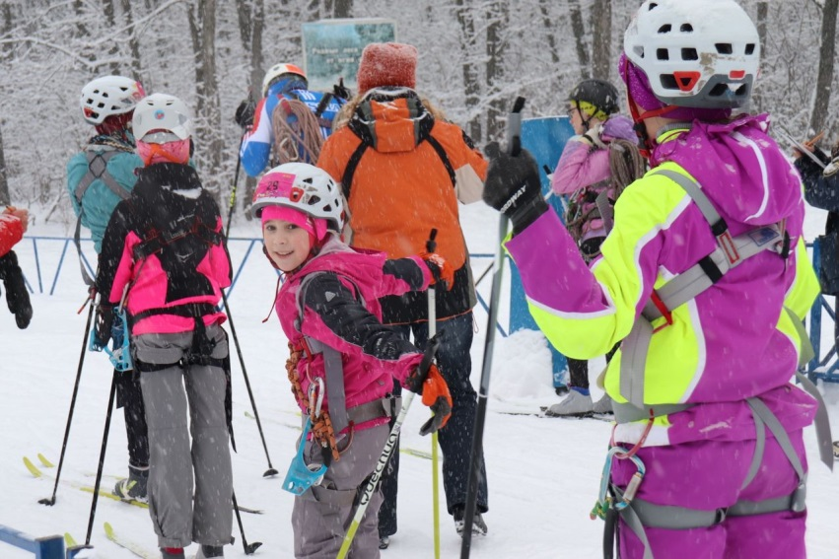

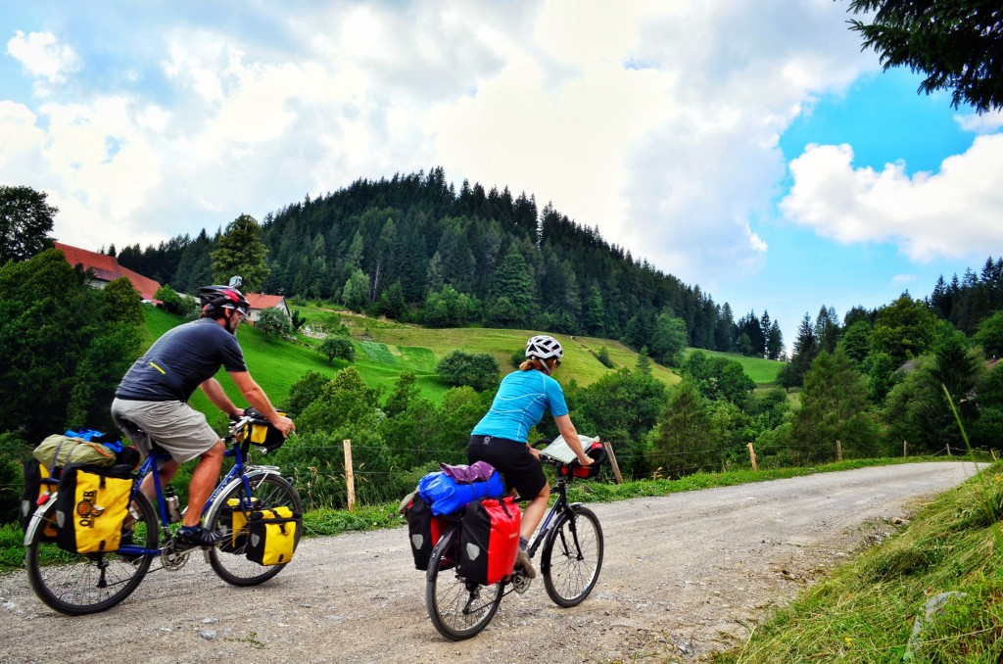
Humanitarian project financing application
State institution of additional education “Gorki Center of Tourism, Local History and Excursions for Children and Youth”
“CONTINUITY OF GENERATIONS”

1. | Project name | “CONTINUITY OF GENERATIONS”
2. | Organization name | State institution of additional education “Gorki Center of Tourism, Local History and Excursions for Children and Youth” of the Education Department of the Gorki District Executive Committee (hereinafter referred to as the Tourism Center)
3. | Physical and legal address of the organization, phone, fax, e-mail | Republic of Belarus, Mogilev region, Gorki, st. Kuibysheva, 27;  Phone +375 2233 48 140  Email turistgorki@yandex.by
4. | Information about the organization | The aim of the Tourism Center is training and education of children and youth through tourism and local history activities, preserving the historical, cultural and natural heritage of their country.  The main tasks of the Tourism Center are:  - mastering the skills of a healthy lifestyle through sports tourism;  - creation of conditions for socialization and self-development of a student's personality;  - preparation for independent life and work in tourist gatherings, hikes, campgrounds;  - involvement of students in search and research activities through tourism and local history classes
5. | Head of organisation | Terekhova Svetlana Ivanovna, director, +375291439557
6. | Project manager | Yushevich Anna Viktorovna, teacher of additional education
7. | Previous financing received from other foreign sources | None
8. | Required amount | 40 000 $
9. | Co-financing | 4 000 $
10. | Project duration | 3 years
11. | Project aim | The project is aimed at bringing together the interests and needs of different generations and creating conditions for the implementation of its objectives
12. | Project objectives | - Promotion of a healthy lifestyle and the development of sports tourism in the Gorki district.  - Formation of interest and respect for the history, culture and life of the native land.  - Raising respect for the experience, wisdom and knowledge of older people in the younger generation
13. | Detailed description of the project activities in accordance with the objectives | On the basis of the Tourism Center the project involves the thematic platform creation - “School of Generations” (health, leisure, communication, creativity, self-realization, knowledge of the native land).  “School of Generations” is an open platform where interests in all spheres of life of women of different ages, youth, schoolchildren and their parents, students are combined to attract them to a healthy lifestyle and studying the history of their native land
14. | Project background | Currently, there are tendencies towards age and gender stratification of the society. The connection between generations is broken, historical, moral, family values ​​are partially lost or distorted.  We see the solution to the problem in the peacemaking role of a woman in the society, a woman-mother, a woman-grandmother, a guardian of the hearth, by combining the needs and interests of people of retirement age, youth, children and their parents.  To implement the project, we’ve created an initiative group “Healthy Together!” These are women of retirement age, teachers, mothers and grandmothers of students of the Tourism Center.  Within the framework of the project, it is planned to work in three main areas:  - Sports and tourism.  - Organization of work of the thematic platform “School of Generations”.  - The work of “Creative workshops”
15. | Post-project activities | As a result of the implementation of the project “Continuity of generations” on the basis of the Tourism Center:  - the material and technical base is strengthened,  - the thematic platform “School of Generations” functions actively and unites in its work the interests and activities of three different generations, joint thematic events are held, training programs are implemented, sports tourism is actively developing, the cultural heritage of the native land is being studied.  Accumulated knowledge is also transferred on a reciprocal basis. Joint leisure does not let anyone get bored! Thus, the project participants promote an active and healthy lifestyle, supporting the development strategy of the “Healthy City”, and by their own example attract more and more people of different ages to join.  The Gorki “School of Generations” may eventually become an indicative platform for the exchange of experience in the joint work of people of different generations
16. | Project budget | 40 000 $

